26 октября 2023 года. «Школа активного гражданина»
ГУО «Полецкишская базовая школа»

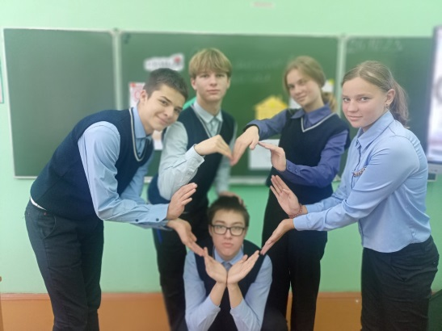
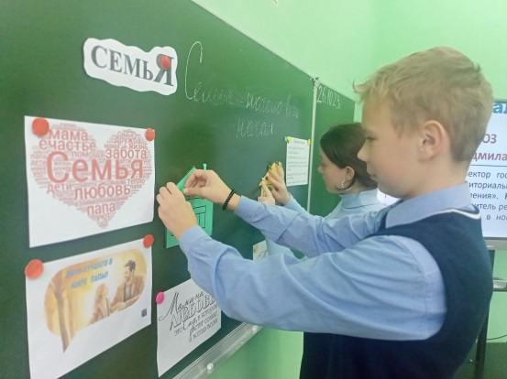
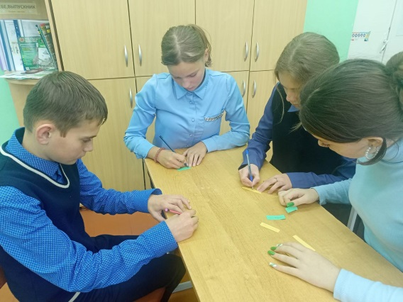

Тема: «Родина моя Беларусь в лицах. Семья – начало всех начал
Занятие проведено в форме адаптированной интерактивной викторины «Своя игра»,
Форма проведения: викторина
Участники: учащиеся 8-9 классов, классные руководители.
Больше информации на сайте: https://poletskishki.znaj.by/shkola-aktinaga-gramadzyanna

